Муниципальное бюджетное дошкольное образовательное учреждение
«Каргасокский детский сад №3»

Картотека фольклорного материала
Автоматизация звука ш

Составила
Учитель-логопед Типсина Н.М.

с. Каргасок – 2022г.
Игра «Эхо»
Например:1-й этап, взрослый - "Жить на свете хорошо", ребенок - "Шо-шо-шо"
2-й этап, взрослый - "Шо-шо-шо", ребёнок - "Жить на свете хорошо"
3-й этап, проговаривает ребенок- «Шо-шо-шо – жить на свете хорошо»

У меня лапша – ша-ша-ша.  Ша-ша-ша – у меня лапша. | 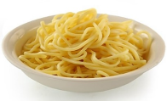
Летом хорошо – шо-шо-шо.  Шо-шо-шо – летом хорошо. | 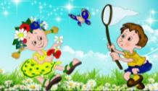
Шапку новую ношу – шу-шу-шу.  Шу-шу-шу – шапку новую ношу. | 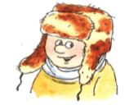
Наши дети хороши – ши-ши-ши.  Ши-ши-ши – наши дети хороши. | 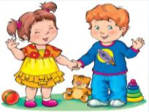
Новый карандаш – аш-аш-аш.  Аш-аш-аш – новый карандаш. | 
У Маши брошь- ош-ош-ош.  Ош-ош-ош – у Маши брошь. | 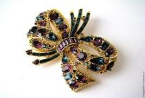
Чистоговорки – стихотворения

ШУБА  Ша-ша-ша - наша шуба хороша.  Шо-шо-шо - в нашей шубе хорошо.  Шу-шу-шу - нашу шубу я ношу.  Ши-ши-ши - в нашей шубе попляши.  Ши-ши-ши - шейте шубы от души. | 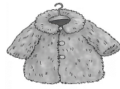
ПЛЯСОВАЯ  Ша-ша-ша - наша Маша хороша.  Шо-шо-шо - пляшет Маша хорошо.  Шу-шу-шу - я для Маши попляшу.  Ши-ши-ши - ну-ка, Маша, попляши.  Ше-ше-ше - пляшем с радостью в душе. | 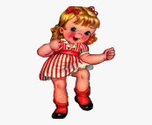
КАМЫШИ  Ши-ши-ши - зашумели камыши.  Ше-ше-ше - это утка в камыше.  Ша-ша-ша - выплывай из камыша.  Шах-шах-шах - нету утки в камышах.  Ши-ши-ши - что нам шепчут камыши? | 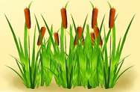
МАМА  Ша-ша-ша - мама моет малыша.  Шо-шо-шо - моет очень хорошо.  Ыш-ыш-ыш - будет чистым наш малыш. | 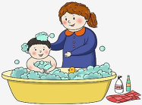
Я РИСУЮ  Ши-ши-ши - у меня карандаши.  Аш-аш-аш - нарисую я шалаш.  Ыш-ыш-ыш - нарисую рядом мышь.  Уш-уш-уш - у нее лукошко груш.  Ши-ши-ши - груши очень хороши. |   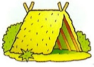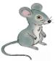  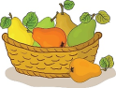
Хороши у бабушки  Пышки и оладушки. | 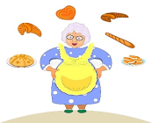
В шалаше шуршали мышки,  Шелушили мышки шишки. | 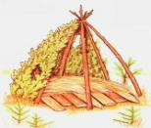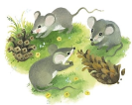
В летнем душе две лягушки  Лягушатам моют ушки. | 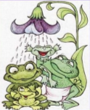
У моей машины  Новенькие шины.  Я по камешкам качу,  Кого хочешь, прокачу. | 
Башмачки и башмаки  Любят длинные шнурки.  Башмаки легко обуешь  И шнуруешь, и шнуруешь. | 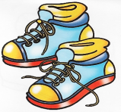
Кот шалун сидит на шторе,  Потому что Маша в школе.  Будет Маша после школы  Штопать шелковые шторы. | 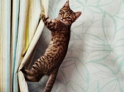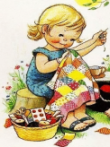
Отгадай загадку

На квадратиках доски  Короли свели полки.  Нет для боя у полков  Ни патронов, ни штыков. | 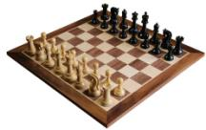
Черна, а не земля,  Пушиста, а не снег,  Греет, а не печка. | 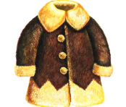
Ношу на голове поля,  Но это вовсе не земля. | 
Не галстук он, не воротник,  А шею обжимать привык.  Но не всегда, а лишь тогда,  Когда бывают холода. | 
Стоит дом,  Кто в него войдёт,  Тот ум приобретёт. | 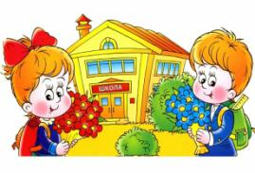

Выучи загадку

Два брюшка, четыре ушка. | 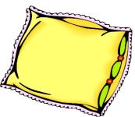
Пляшет крошка,  А у крошки всего одна ножка. | 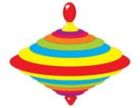
Идёшь, идёшь,  Конца не найдёшь. | 
Под кочкою крошка,  Только шляпка да ножка. | 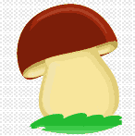
С неба падают ледышки,  Прямо падают в ладошки.  Есть ледышки меньше крошки.  Есть ледышки больше шишки. | 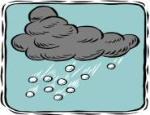
Не смотрел в окошко – был один Антошка.  Посмотрел в окошко – там второй Антошка!  Что это за окошко, куда смотрел Антошка? | 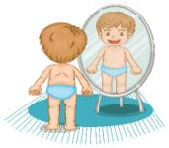
Литература.
- Куликовская Т.А. 40 новых скороговорок. – М., 2008
- Куликовская Т.А. Забавные чистоговорки. – М., 1999
- Мазнин И.А. 500 скороговорок, пословиц, поговорок. M.: Сфера, 2010
- Сухин И.Г. Весёлые скороговорки для «непослушных» звуков. - Ярославль: Академия развития, 2002

Электронные ресурсы:
- https://ped-kopilka.ru/blogs/marina-aleksevna-durneva/chistogovorki-na-zvuk-sh.html
- https://nsportal.ru/detskiy-sad/logopediya/2017/03/29/kopilka-folklornogo-materiala-dlya-avtomatizatsii-zvukov-v-rechi
- https://nsportal.ru/detskiy-sad/materialy-dlya-roditeley/2020/06/01/avtomatizatsiya-zvuka-sh
- https://yandex.ru/images/search?text=картинки%20для%20дошкольников&lr=21675
- https://yandex.ru/images/search?text=картинки%20для%20детей&lr=21675

